

DEPARTAMENTO DE TELEMÁTICA

CURSO DE ENGENHARIA DE COMPUTAÇÃO

DISCIPLINA PROJETO SOCIAL

**Adote Uma Praça**

**Pela (re)ocupação do espaço público**

**Equipe proponente:** Leonardo Silveira, Yuri Oliveira

FORTALEZA

Setembro de 2015

**INTRODUÇÃO**

Este projeto, realizado para a disciplina de Projeto Social (PRS - 2015.1) do curso de Engenharia de Computação, visa a criação de uma ferramenta online que permita o cadastro de praças a partir de um mapa, bem como o cadastro de pessoas interessadas em criar, participar de atividades ou simplesmente frequentar o espaço.

Os envolvidos nesse projeto são alunos do curso superior de Engenharia da Computação no Instituto Federal de Educação, Ciência e Tecnologia do Ceará (IFCE).

**JUSTIFICATIVA**

Com o desenvolvimento dos grandes centros urbanos brasileiros e da economia nacional, é possível verificar o aumento do número de *shopping centers*, instituições que centralizam diversos tipos de serviços comerciais.

A construção cada vez mais acentuada desse tipo de empreendimento, dentre outras causas sociais e econômicas, tem promovido o uso cada vez menor dos espaços públicos urbanos, aumentando a sensação de insegurança das ruas e a clausura dos indivíduos que dispendem cada vez mais tempo em ambientes fechados.

O incentivo à ocupação dos espaços públicos nesse projeto se dá através do uso de uma ferramenta online que permita às pessoas que frequentam ou gostariam de frequentar as praças públicas de sua cidade a se organizarem. Dessa maneira, elas podem conhecer-se com mais facilidade, criar e compartilhar eventos ou ações a serem realizados nos espaços e ter maior alcance ao divulgá-los nas redes sociais.

**PÚBLICO-ALVO**

Pessoas interessadas em ocupar praças e realizar diversas ações nesses espaços públicos.

**OBJETIVOS**

* **OBJETIVO GERAL**

O objetivo principal deste projeto é desenvolver uma ferramenta que possa incentivar pessoas interessadas em frequentar praças e outros espaços públicos a utilizar a ferramenta.

* **OBJETIVOS ESPECÍFICOS**

Desenvolver a ferramenta online;

Obter financiamento através de doações;

**METAS**

O projeto tem como meta desenvolver a ferramenta online e se cadastrar em um site de financiamento através de doações.

**MÉTODOS**

O desenvolvimento da ferramenta parte do planejamento das telas que serão a interface entre os usuários e o sistema. Em seguida, as etapas planejadas serão desenvolvidas, assim como o processo de cadastramento do projeto no site Juntos.com.vc, a fim de que seja realizada uma campanha de doação.

**CRONOGRAMA DE ATIVIDADES**

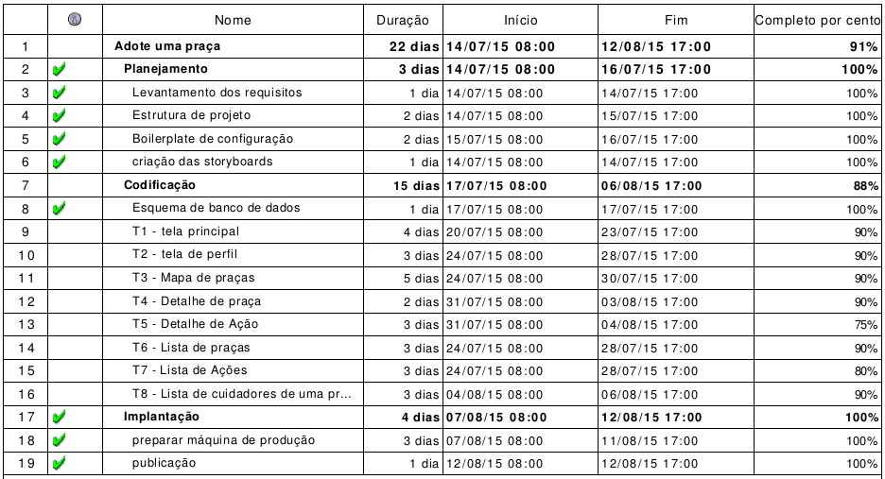

O projeto foi dividido em três etapas: planejamento, codificação e implantação. Cada uma com fases pré-definidas. Como é possível perceber na planilha de planejamento, foi realizado 91% do projeto, estando as fases de Planejamento e Implantação concluídas. O projeto está em fase de testes no site <http://aup-adoptaplaza.rhcloud.com/>.

Do que foi planejado, as atividades foram pensadas de acordo com uma carga horária de 8h/dia, o que não se mostrou viável. As atividades não foram implementadas sequencialmente, o que se mostrou uma vantagem e permitiu a conclusão de 91% do projeto. Algumas ferramentas utilizadas não estavam sob o domínio dos desenvolvedores, o que dificultou a realização de 100% do esperado.

**JUNTOS.COM.VC**

O projeto foi submetido ao site Juntos.com.vc e está em fase de avaliação.

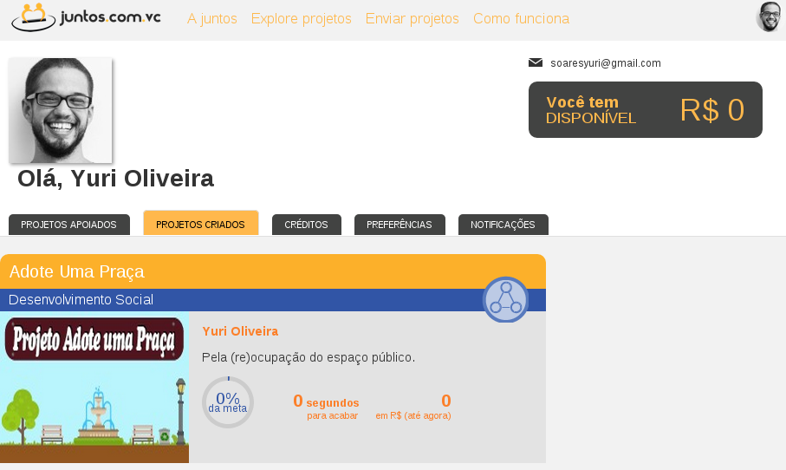

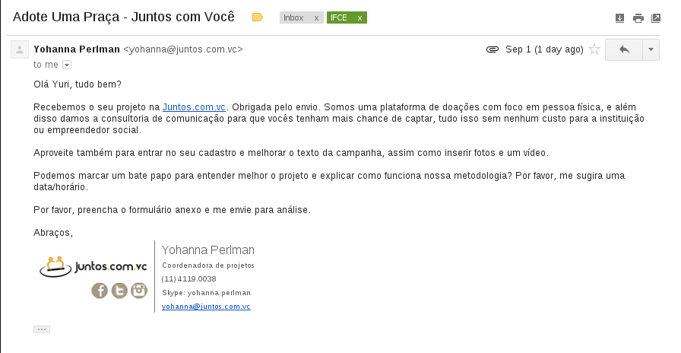

**ORÇAMENTO**

O seguinte orçamento é o considerado ideal, no cenário em que o projeto é financiado com sucesso.

|  |  |  |  |
| --- | --- | --- | --- |
| **Item** | **Valor Unitário(R$)** | **Quantidade** | **Valor Total(R$)** |
| **Desenvolvedores** | **6.160,00** | **2** | **12.320,00** |
| **Servidor (Red Hat)** | **459,64** | **1** | **459,64** |
| **Domínio** | **274,74** | **1** | **274,74** |
| **Total** | **-** | **-** | **13054.38** |

Tendo em vista que o processo de financiamento não foi iniciado até o momento da entrega deste relatório, foram utilizados servidores e domínios grátis e os desenvolvedores não foram remunerados

**CONSIDERAÇÕES FINAIS**

Considera-se que a implementação do projeto foi bem sucedida, pois 91% de todas as atividades foram completadas, assim como a submissão para o financiamento a partir da plataforma Juntos.com.vc. Os erros de planejamento de carga horária de trabalho foram assimilados, bem como a quase totalidade das ferramentas utilizadas na implementação. A ferramenta já está em fase de testes no endereço <http://aup-adoptaplaza.rhcloud.com/> e, caso o financiamento seja bem sucedido, em breve com um novo domínio e desenvolvedores remunerados.